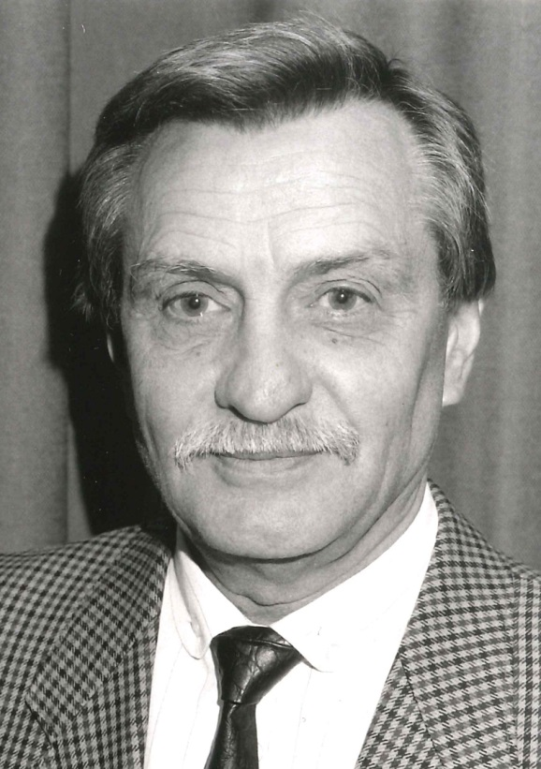

Tief erschüttert erhielten wir die Nachricht,
dass unser früherer Sektionsleiter

RegRat. RD. Ernst SCHMID

am 21. 5.2014, im 89. Lebensjahr
für immer von uns gegangen ist.

Im Jahr 1971 übernahm Schmid die Sektion Foto und stand ihr 24 Jahre lang als Sektionsleiter vor. Unvergessen bleibt seine liebenswürdige
Art, mit der er es immer prächtig verstand, der Fotosektion
seine ganz persönliche Note zu verleihen und alle Fotografen
zu Höchstleistungen auf dem internationalen Parkett aber auch
zur Mitarbeit in der Sektion anzuspornen.

Die Sektionsfeiern,
die oftmals durch Gesangseinlagen, organisiert durch den früheren Sängerknaben und Schulkollegen des berühmten Peter Alexander, aufgelockert wurden, bleiben legendär.

Wir werden Ernst SCHMID
immer ein ehrendes Andenken bewahren und wünschen ihm
ein letztes Mal

Gut Licht!

Dr. Peter Csar |  | Johann Winter

